Requisitos Técnicos

**Descargar** Spring Tools 4 Suite for eclipse:[**https://spring.io/tools**](https://spring.io/tools)

Abrir archivo instalación

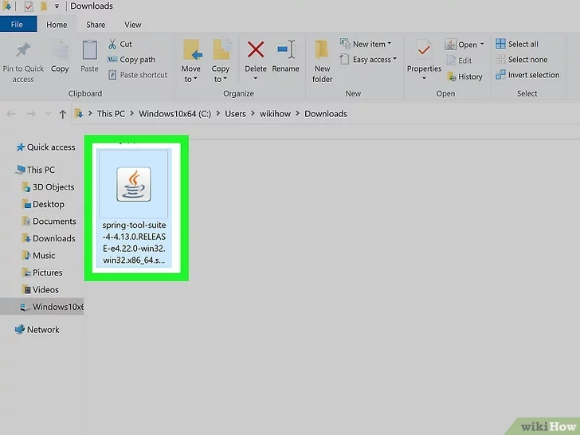

instalar la versión más reciente de Java a fin de poder instalar Spring Tools Suite. El archivo de instalación JAR instalará Spring Tools Suite en la ubicación desde la ejecutaste el archivo. Probablemente debas copiar y pegar el archivo de instalación en la ubicación donde quieras instalar Spring Tools Suite antes de ejecutarlo.

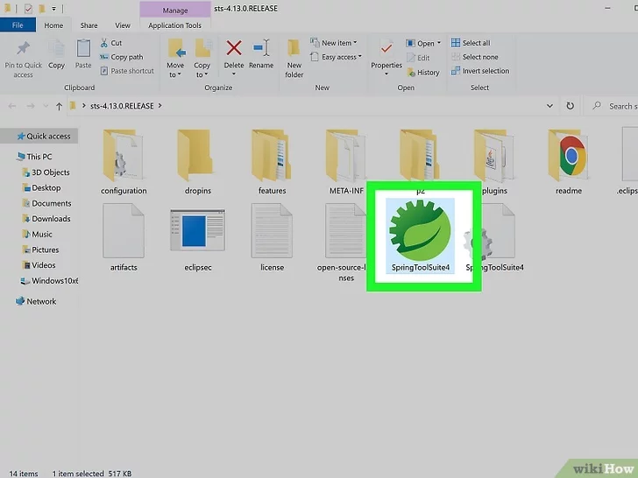

Al abrir springboots ir a la ubicación donde va a ser el directorio de trabajo y apretar launch

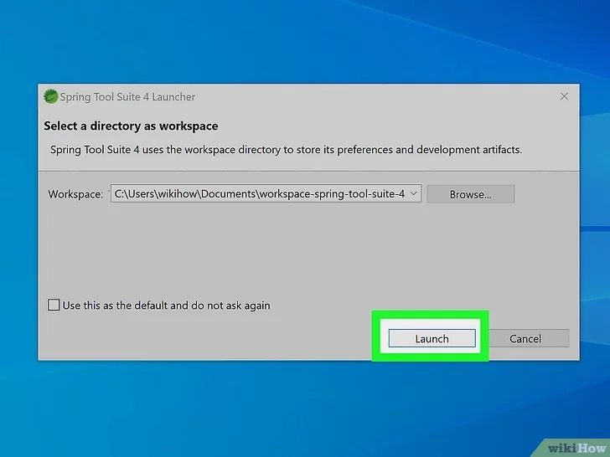

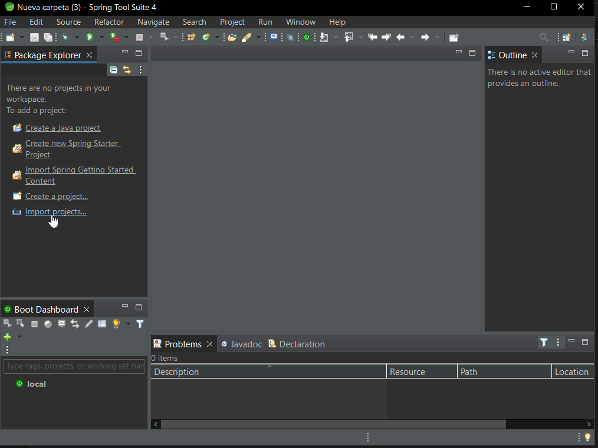

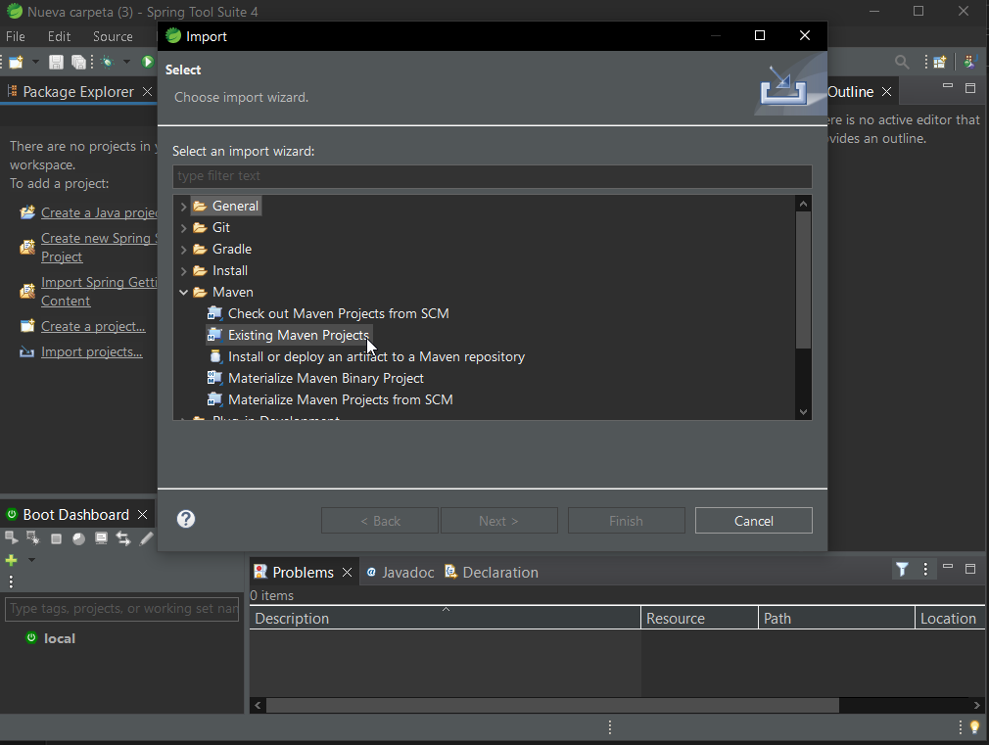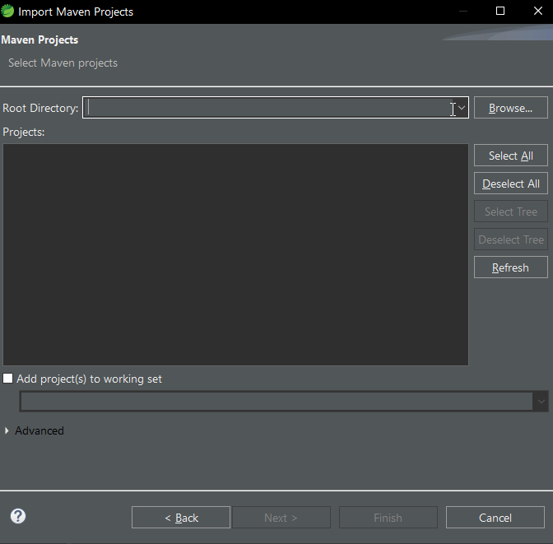

En root directory seleccionar el archivo donde se encuentra el repositorio del proyecto.

Seleccionar todo y colocar finish.

Instalar postgresql y pgAdmin4.

Crear la base de datos con los script de creación y luego los script con la inserción de datos.

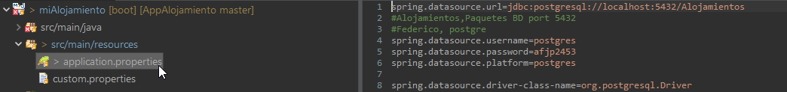

En el archivo seleccionado se debe colocar en la url el nombre de la base de datos, luego colocar la password que se coloco en la instalación de postgres.